Звітом про домашку є скріншоти з платформи pve та інтерфейсу Jenkins. Отже ось вони:

Віртуальна машина:

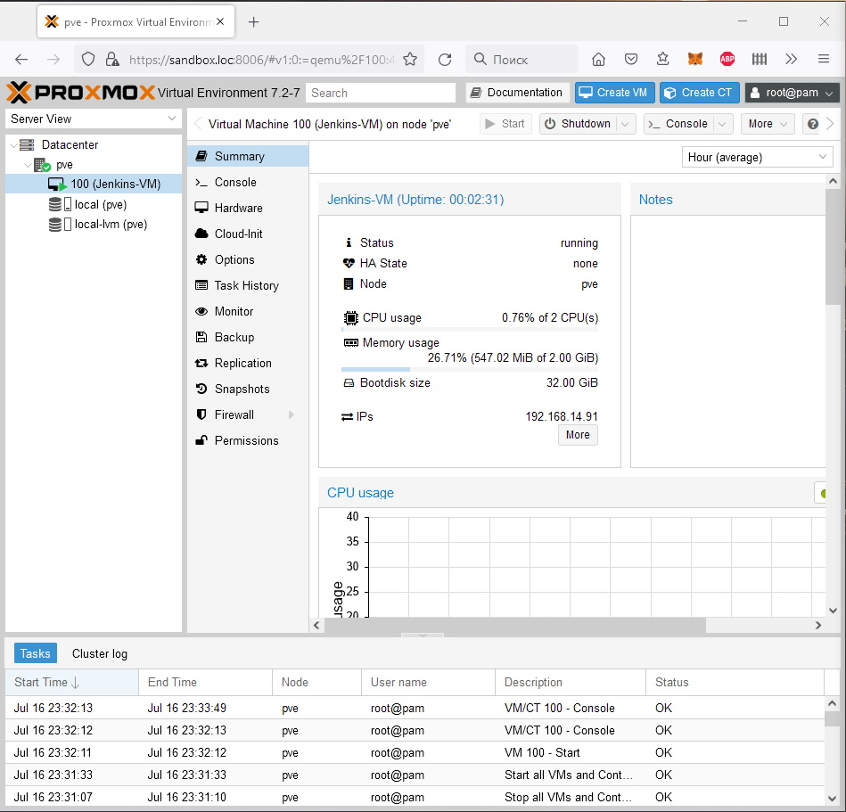

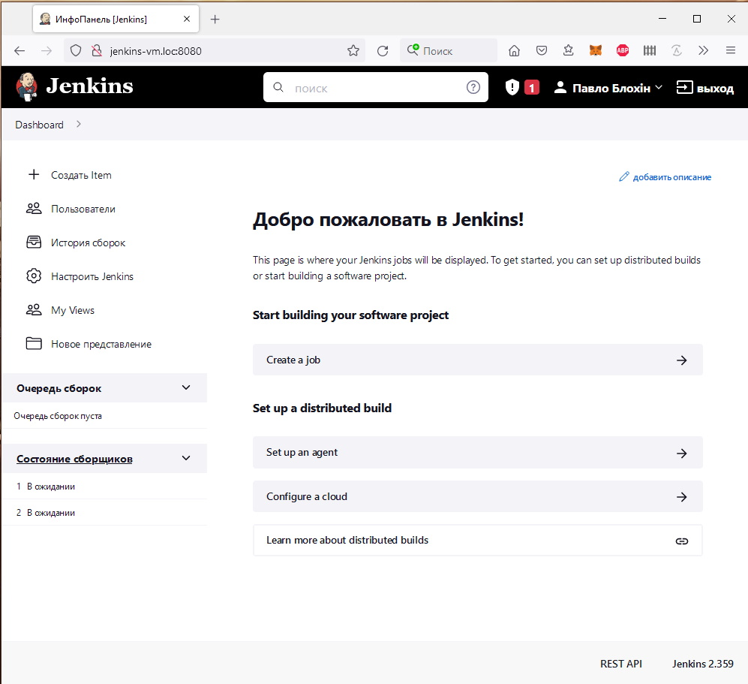

Та контейнер Turnkey Jenkins:

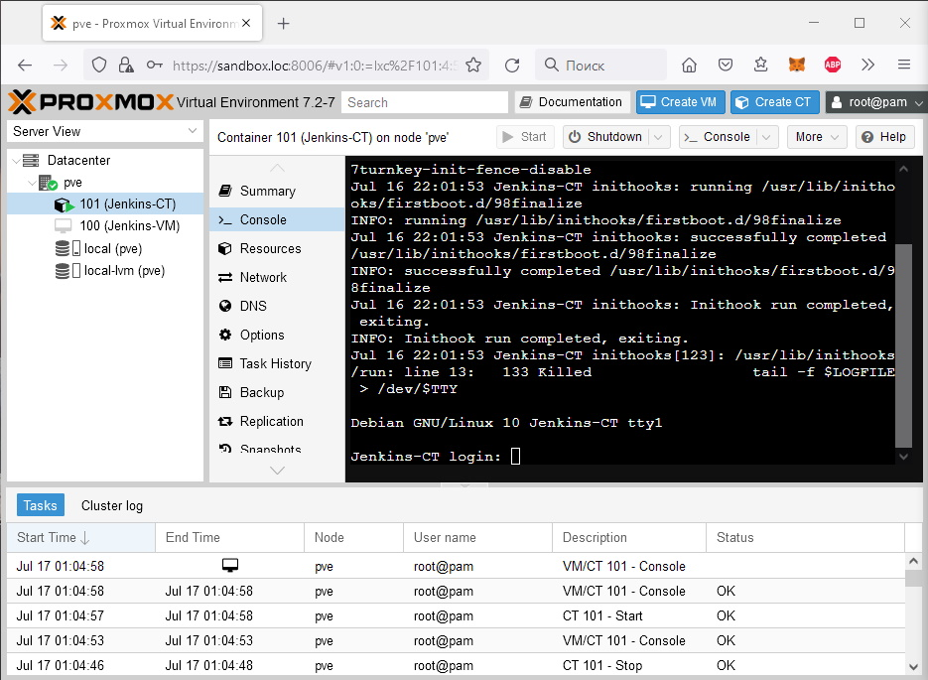

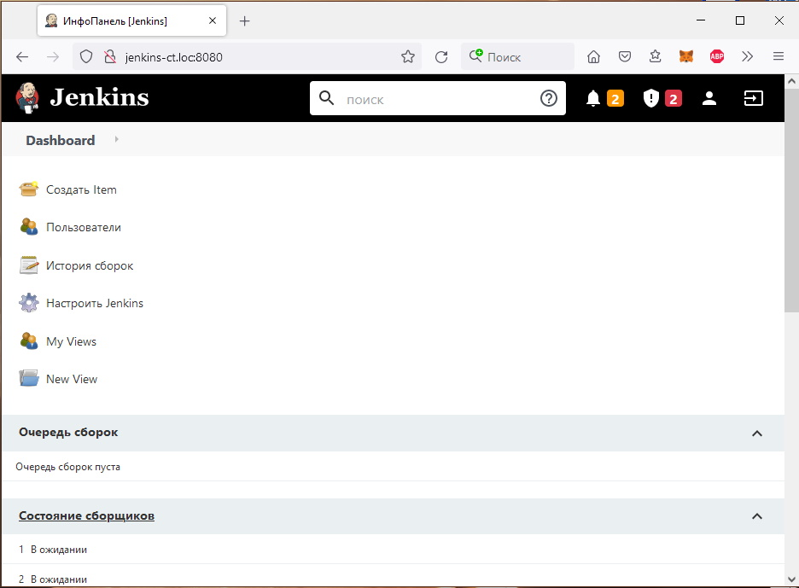

А тепер трохи детальніше про те, як це робилось.

За умовами першої частини завдання встановлюємо Jenkins на віртуальну машину.

Отже, створюемо саму машину у встановленому раніше proxmox-ve, попередньо завантажуємо образ debian 11.4, який будемо використовувати як базовий для Jenkins. Для створення машини натискаємо кнопку Create VM, та в новому вікні вказуємо налаштування машини. На першій вкладці це нода, ід машини та її назва, яку треба вказати самостійно.

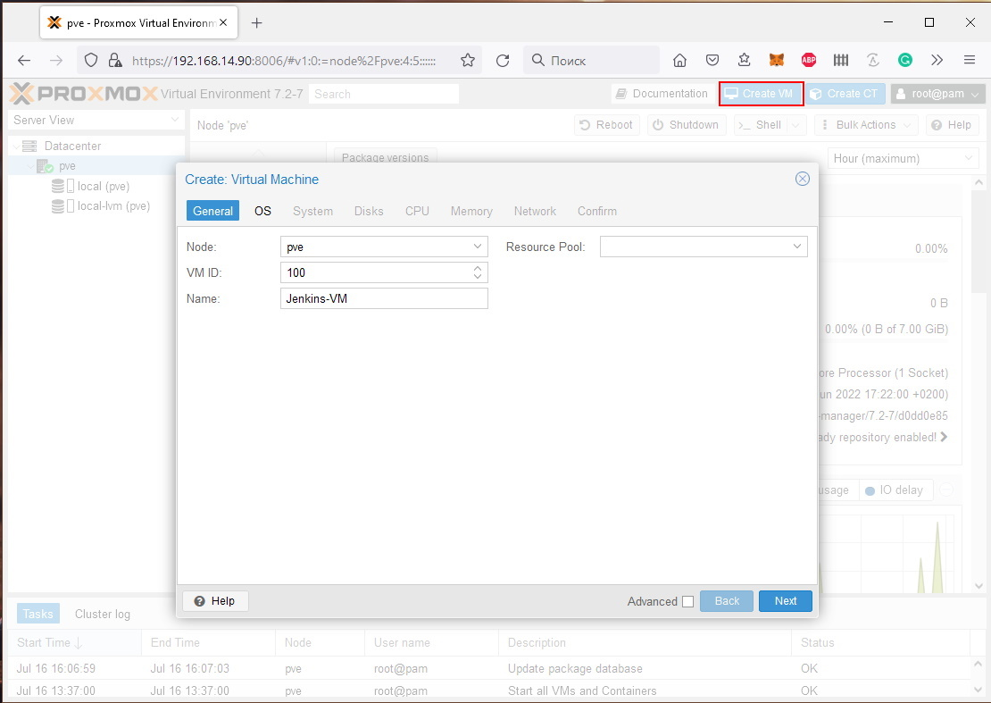

На наступній вкладці вказуємо тип гостьової ОС та звідки її встановлювати.

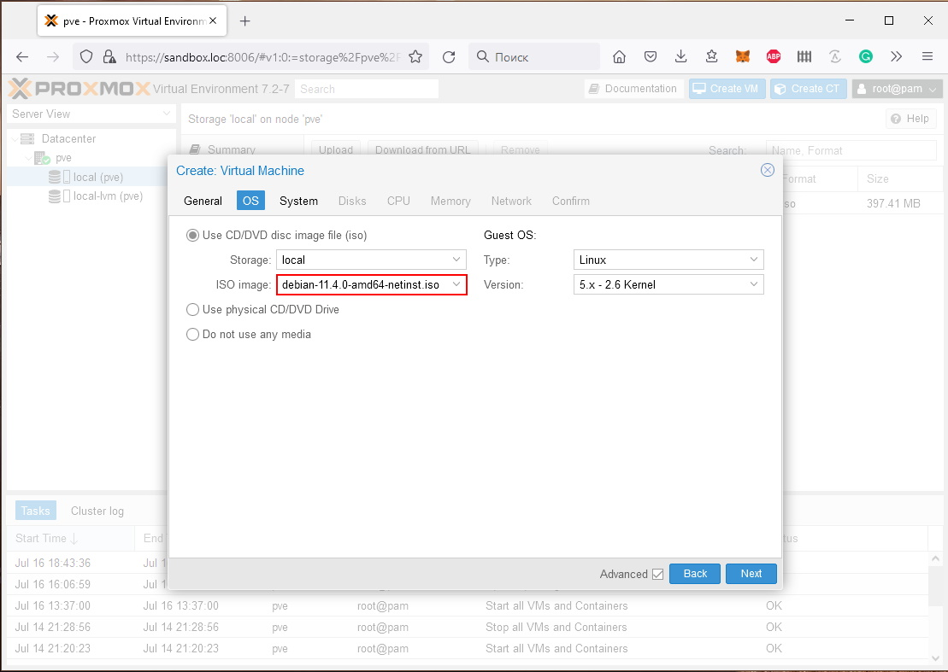

На вкладці “System” можна обрати налаштування віртуальних чіпсету, контроллерів відео та SCSI, типу bios. Також тут варто вказати, що наша система буде використовувати агент qemu (необхідний для керування ВМ з платформи pve), хоча це можна буде зробити і пізніше в налаштуваннях ВМ.

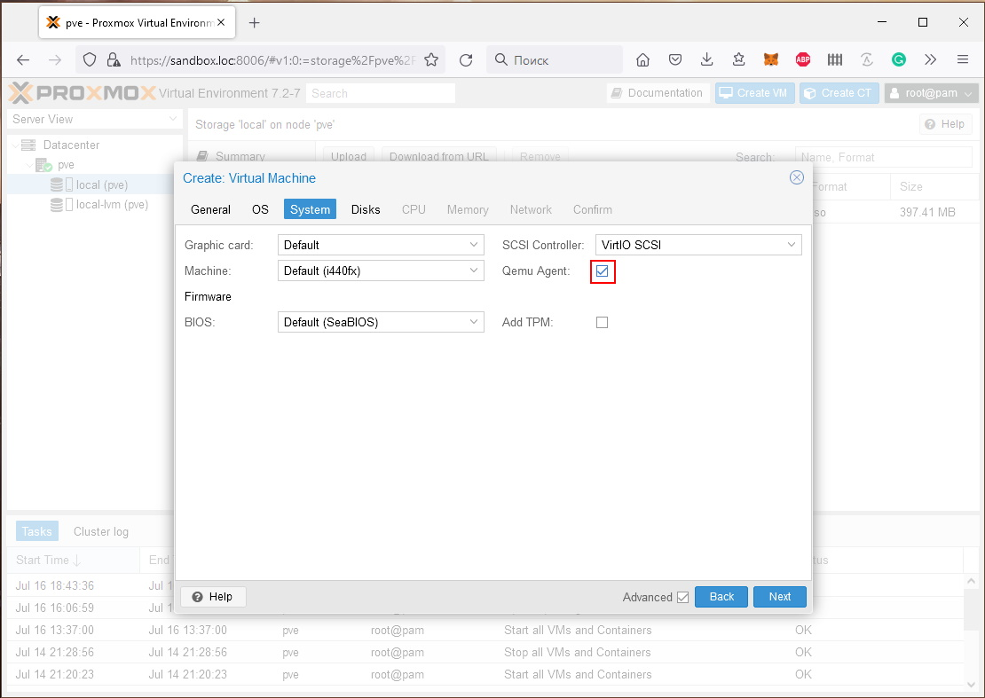

Далі, на вкладці “Disks” налаштовуються детальніше диски, що будуть під’єднані до ВМ. Тут вказується віртуальний порт, куди під’єднується диск, де буде зберігатися фізично, розмір та різні опції по типу чи емулювати диск як SSD, чи включати в резервні копії ВМ тощо. Також на вкладці Bandwidth можна обмежити пропускну здатність роботи з диском, якщо це необхідно.

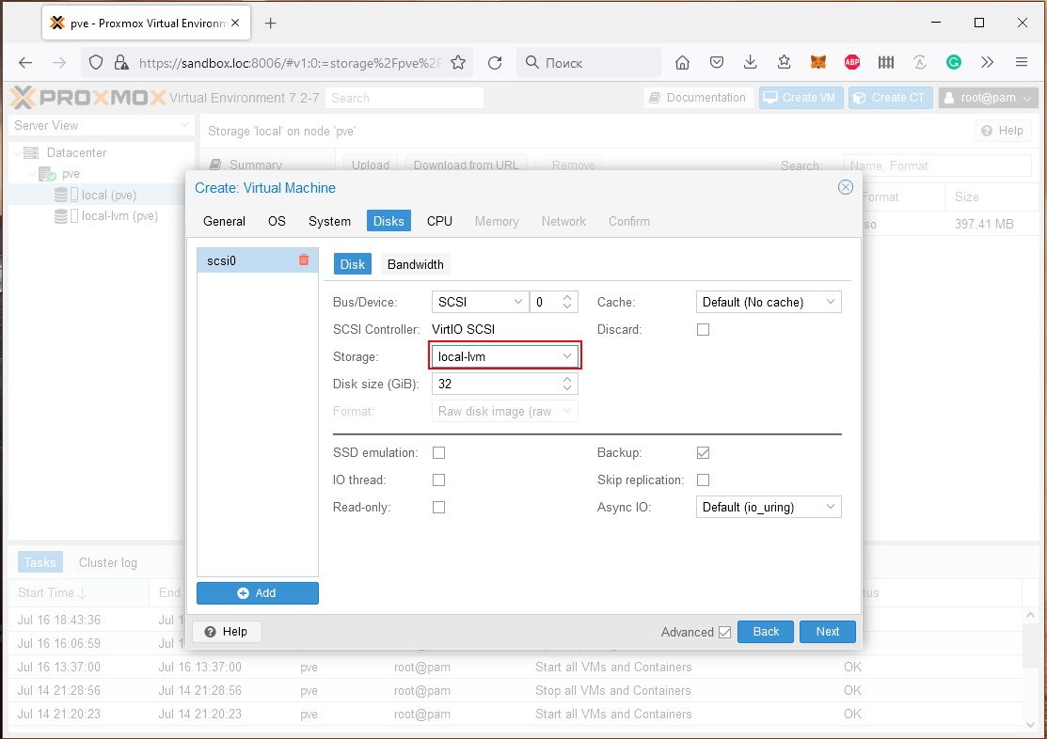

На вкладці “CPU” можна вказати скільки сокетів та ядер буде надано ВМ, а також тонкі налаштування стосовно архітектури ЦП, що можуть емулюватися.

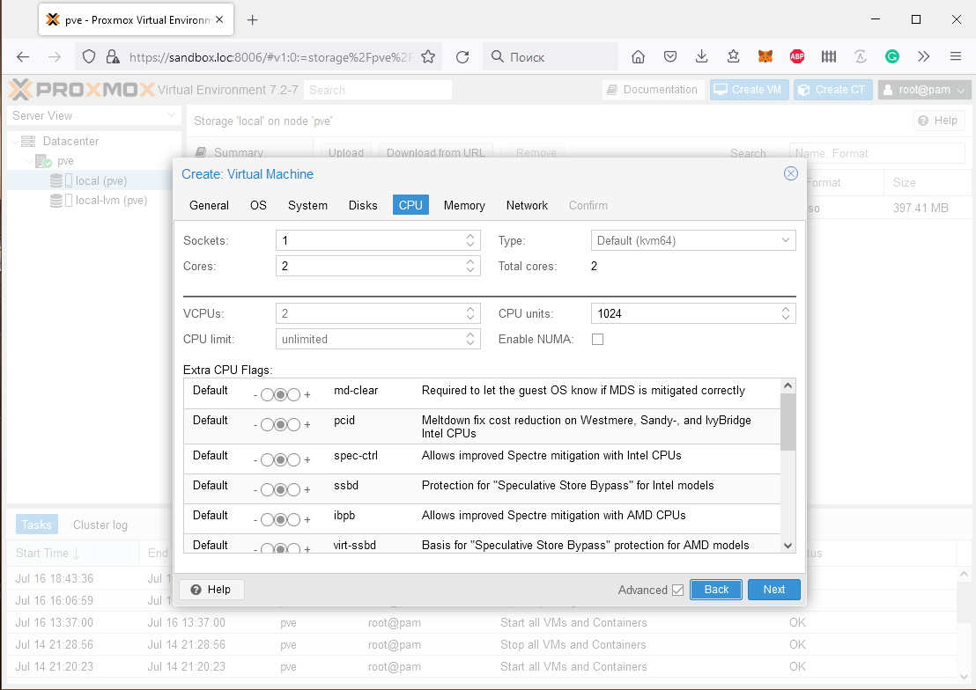

Далі йде налаштування обсягу ОЗП, що виділяється даній ВМ. Тут же є чекбокс про увімкнення системи, що дозволяє ВМ гнучко використовувати ОЗП та не займаюти всю відилену пам’ять одразу і на весь час роботи системи.

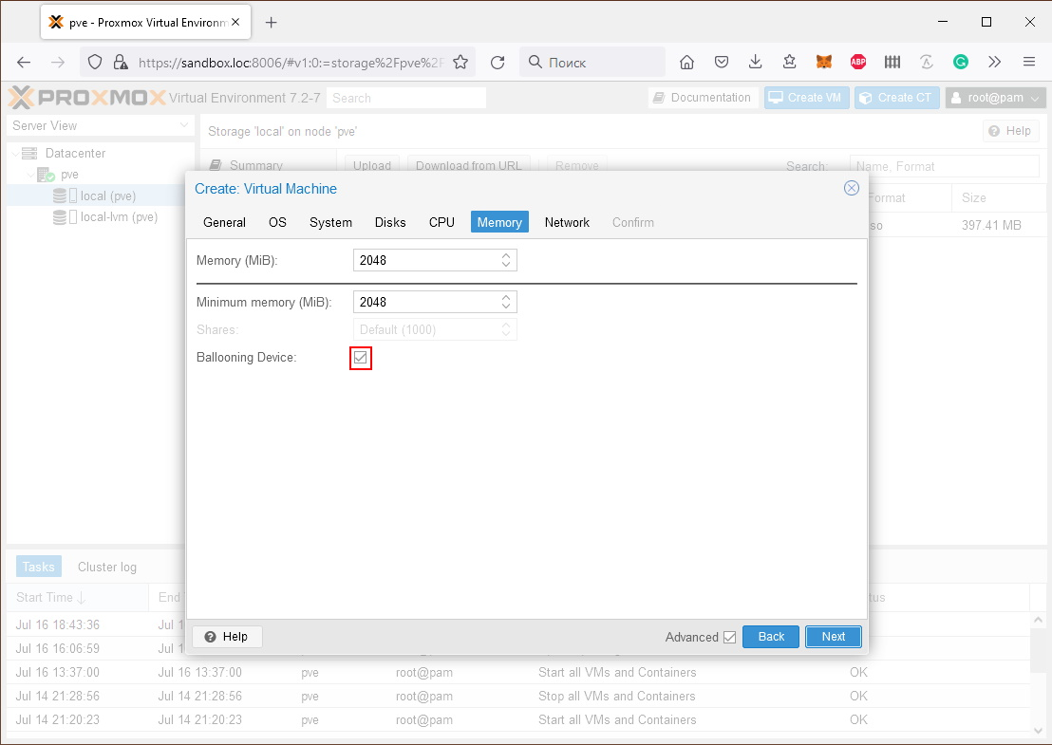

Далі маємо можливість налаштувати мережеве з’єднання обравши тип віртуальної мережевої карти, вказати mac, VLAN ну і, власне, інтерфейс хоста, з яким буде працювати віртуальна мережа.

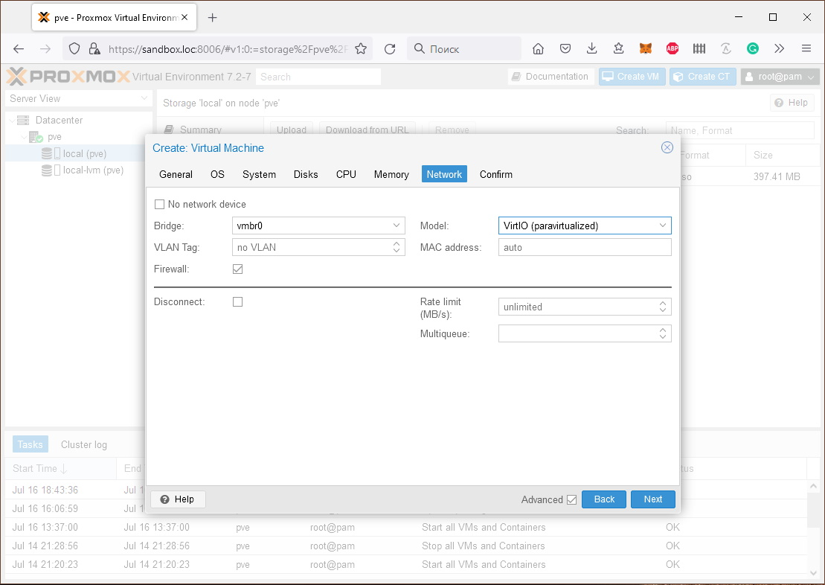

Далі потрапляємо до вкладки де можна ще раз переглянути налаштування та обрати або ні, чи необхідно нам запускати ВМ одразу після створення.

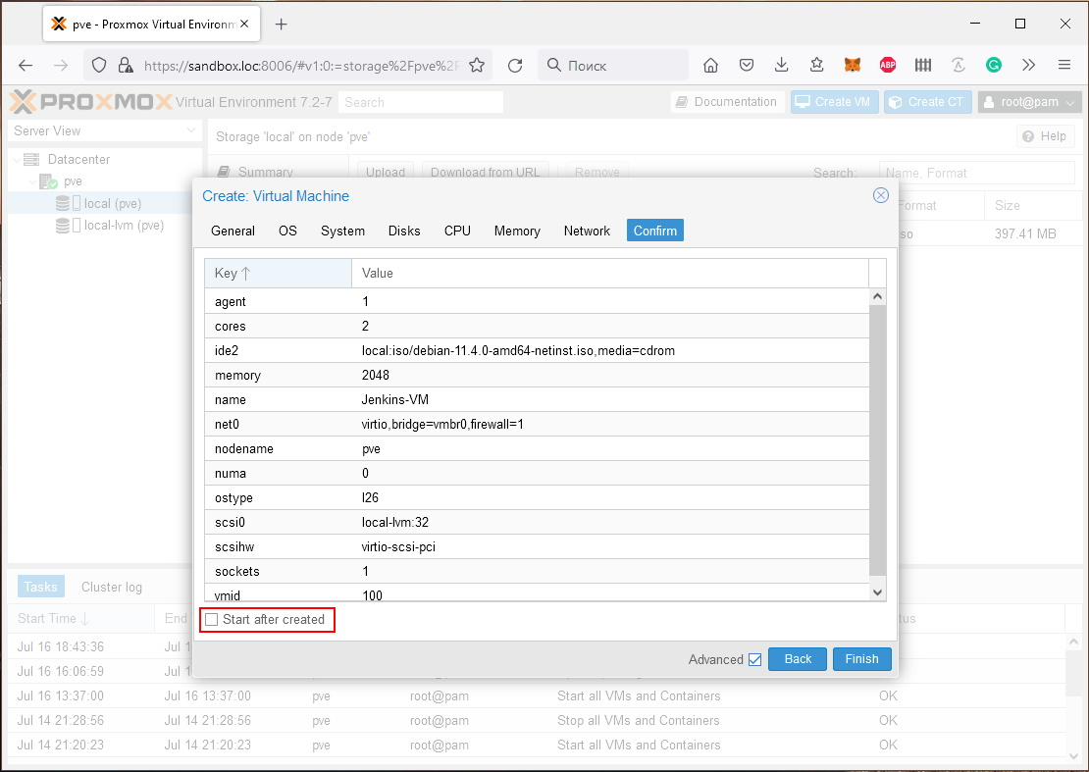

Так як я ще хочу перед запуском зарезервувати IP-адресу для цієї машини, а придумувати mac самостійно - ні, то я не ставлю чек-бокс про запуск і завершую створення машини кнопкою “Finish”. Після чого відкриваю пункт меню Hardware, та натискаю edit, щоб дістатися до сгенерованого mac, та прописати його на dhcp.

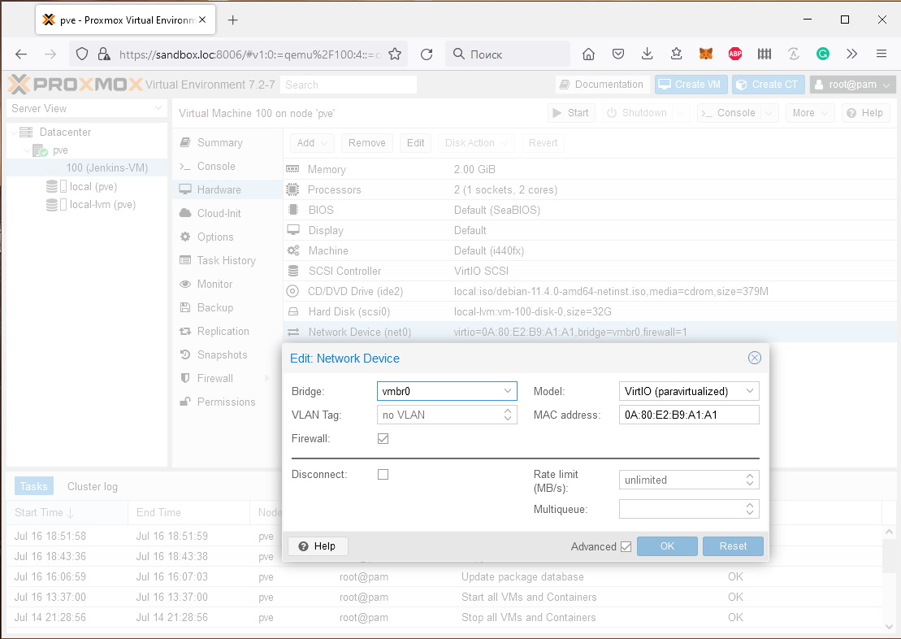

Після чого вже можна запускати ВМ, обравши її та натиснувши кнопку Start.

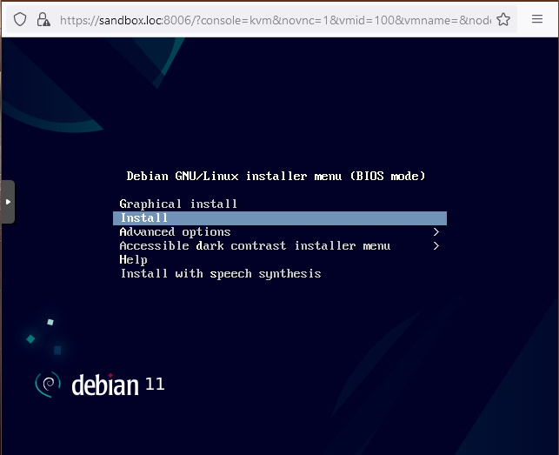

Далі встановлюємо Debian 11 як звичайно. Так як це не є темою нашого завдання, то детальний опис пропускаємо. Лише зазначу, що встановлюємо мінімальний серверний набір утіліт, без графічного інтерфейсу, диск розбиваємо на LVM, але без окремих томів під tmp, home тощо через невеликий розмір виділеного простору, мережа конфігурується по dhcp, задається ім’я хоста jenkins-vm.loc, та створюється користувацький обліковий запис. Після встановлення системи оновлюємося, встановлюємо мінімальний набір утіліт та додаємо створений обліковий запис до sudoers.

Далі по вказаній в завданні інструкції додаємо репозиторій jenkins та необхідний для його роботи файл ключів:

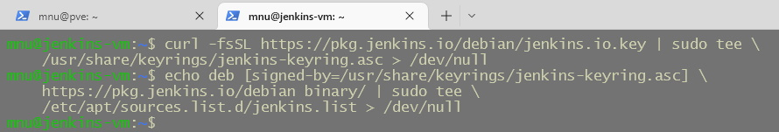

Після чого, по тій самій інструкції, ще раз оновлюємо файл з переліком доступних програм командою apt update, після чого встановлюємо необхідні для jenkins утіліти та платформу javа, а потім і сам jenkins.

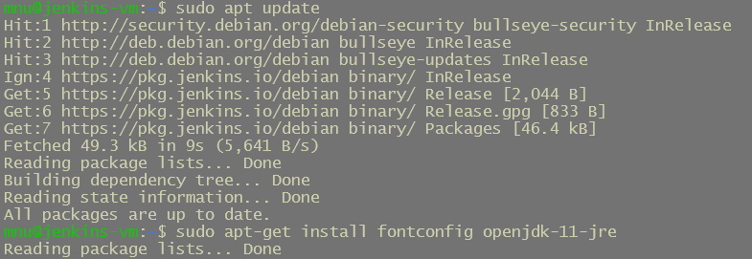

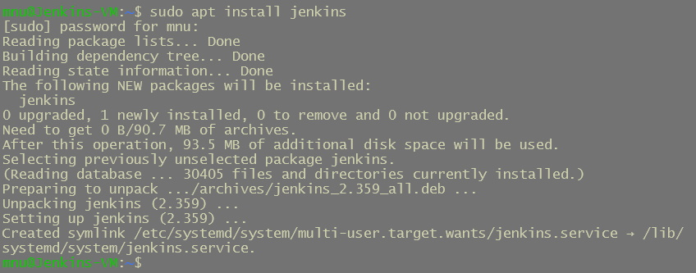

Після чого перевіряємо стан сервісу jenkins, та, так як все ок, додаємо його, про всяк випадок до переліку сервісів, що система запускає при старті.

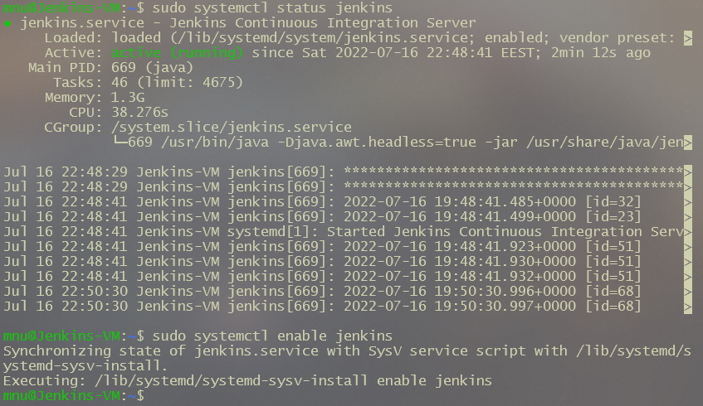

Після цього можна перейти в браузер за адресою цієї машини на порт 8080 (за замовчуванням) та продовжити налаштування. Для цього треба, крім іншого, ввести автоматично створений пароль, про що нам підказує сам інсталятор.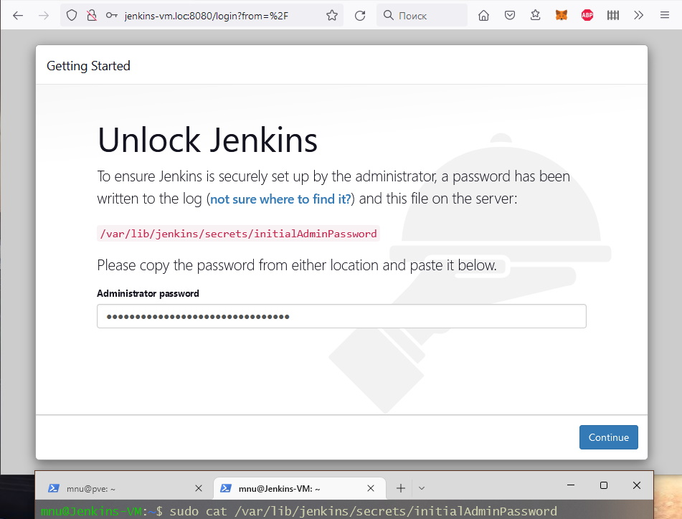

Далі Jenkins пропонує обрати плагіни, які можна встановити одразу.

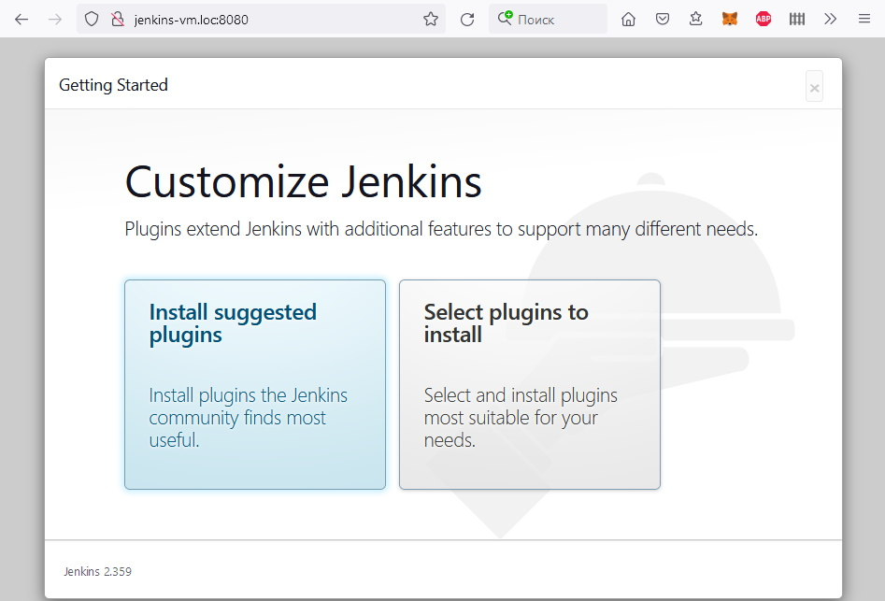

Тут можна обрати з досить таки немалого списку, хоча насправді це лише верхівка айсбергу :)

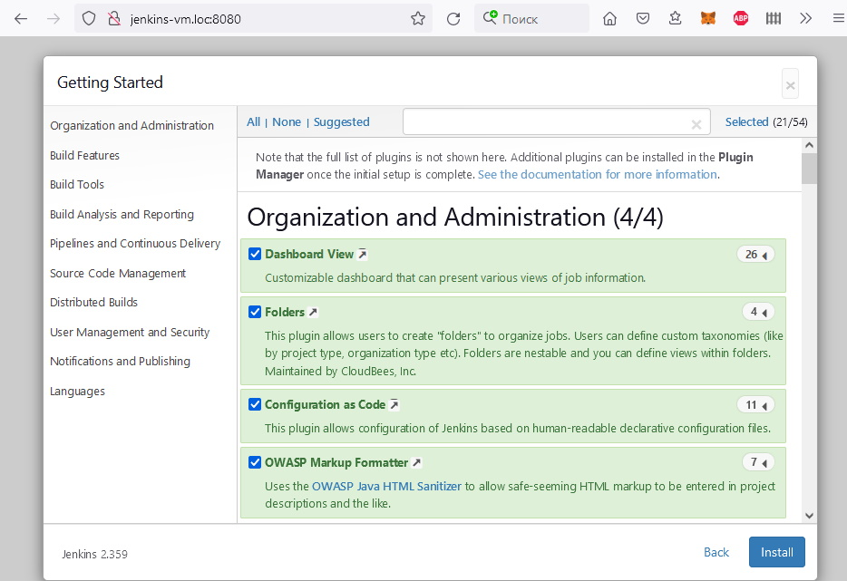

Ну і після натискання кнопки “Install” можна спостерігати деякий час досить привітний інтрефейс та стислий опис того, що відбувається:

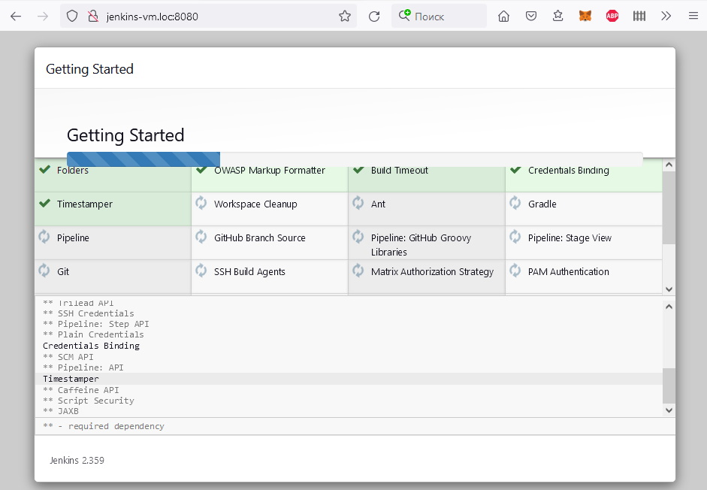

Після чого відкривається вікно створеня користувача

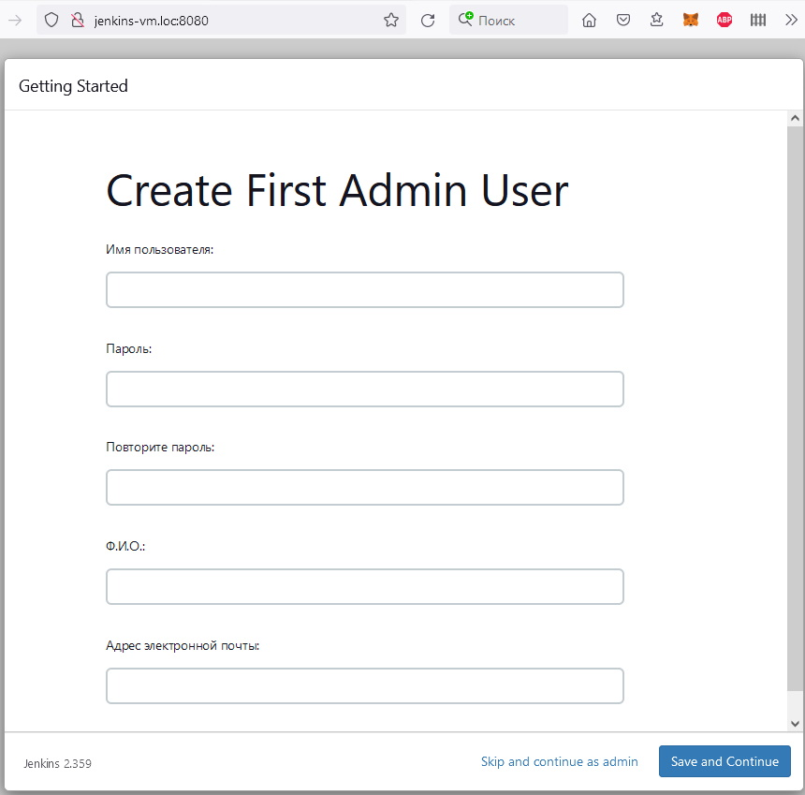

Після створення користувача з’являється інформаційне вікно з посиланням на сторінку jenkins (яка, власне, в даний момент і так відкрита) та після цього з’являється сповіщення про те що все налаштовано з великою синьою кнопкою яка і приводить нас до скріншоту, з якого починалась домашка.

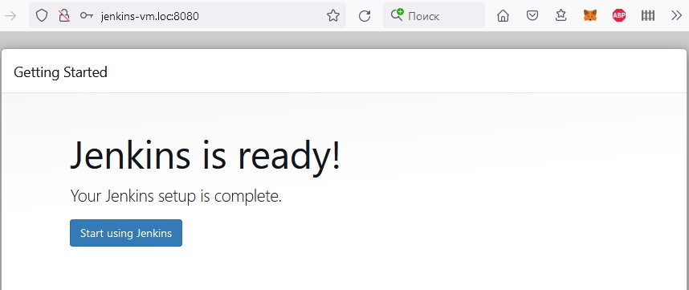

Щодо розгортання з контейнеру Turnkey Jenkins, то це відбувається наступним чином.

В інтерфейсі pve обираємо той сторейдж (1), на якому будуть доступні шаблони контейнерів (2) та натискаємо кнопку “Templates” (3).

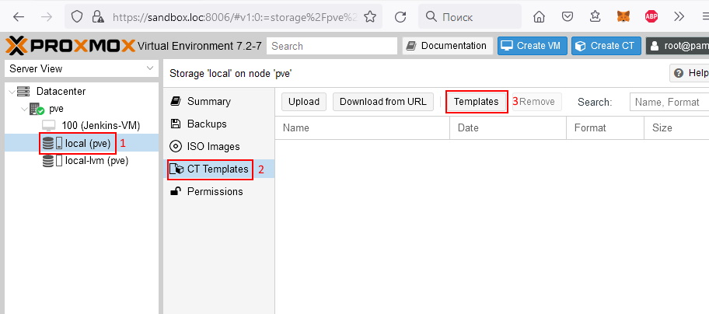

Після цього відкривається вікно з переліком доступних шаблонів де знаходимо необхідний нам шаблон зручним способом, обираємо та завантажуємо.

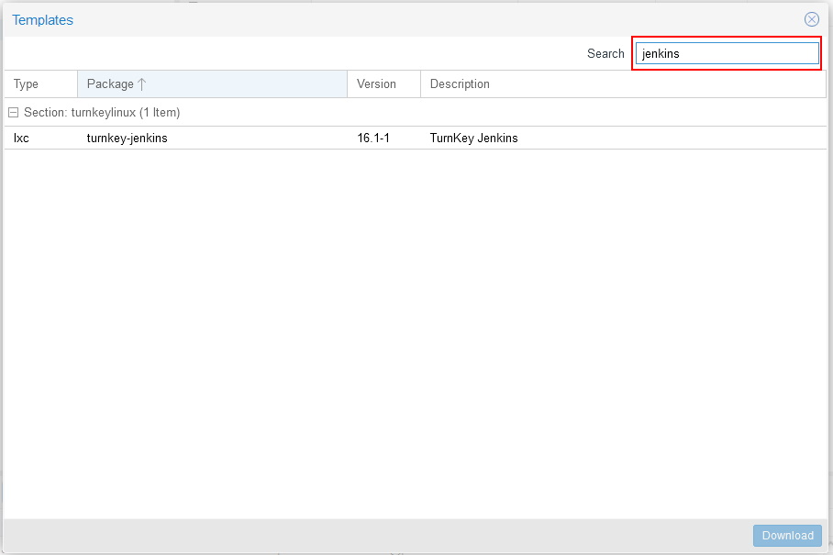

Після цього нас очікує процедура дуже схожа на створення віртуальної машини. В інтерфейсі натискаємо кнопку Create CT. У вікні, що з’явилось, вводимо назву контейнеру, його ід та пароль. За бажанням можна завантажити ключ ssh.

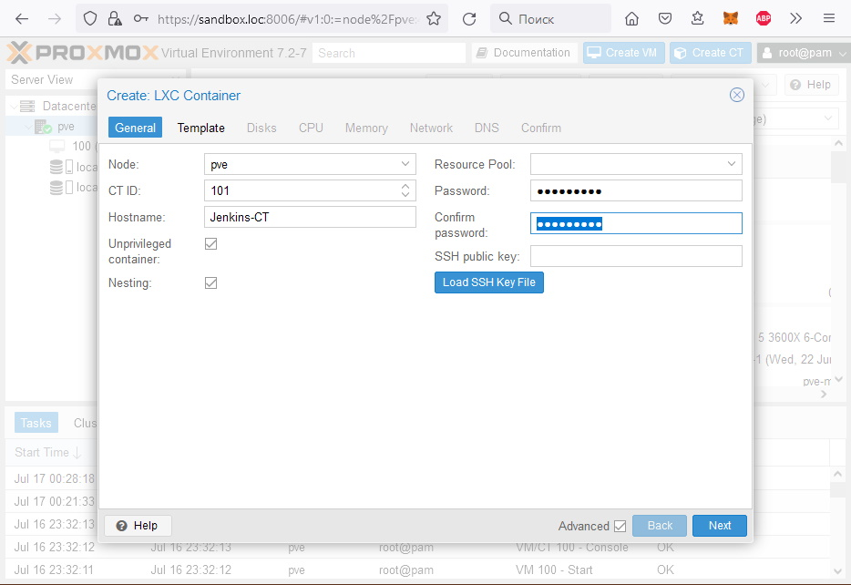

На наступній вкладці обираємо шаблон та сторейдж де його шукати:

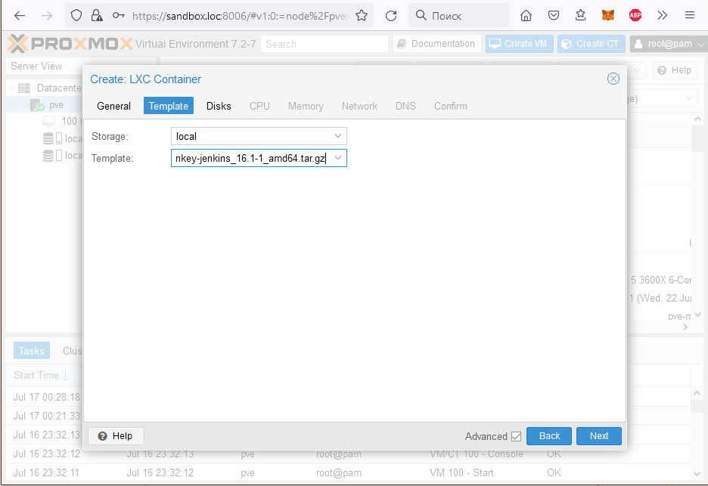

Далі обираємо де зберігати диск та якого він має бути розміру:

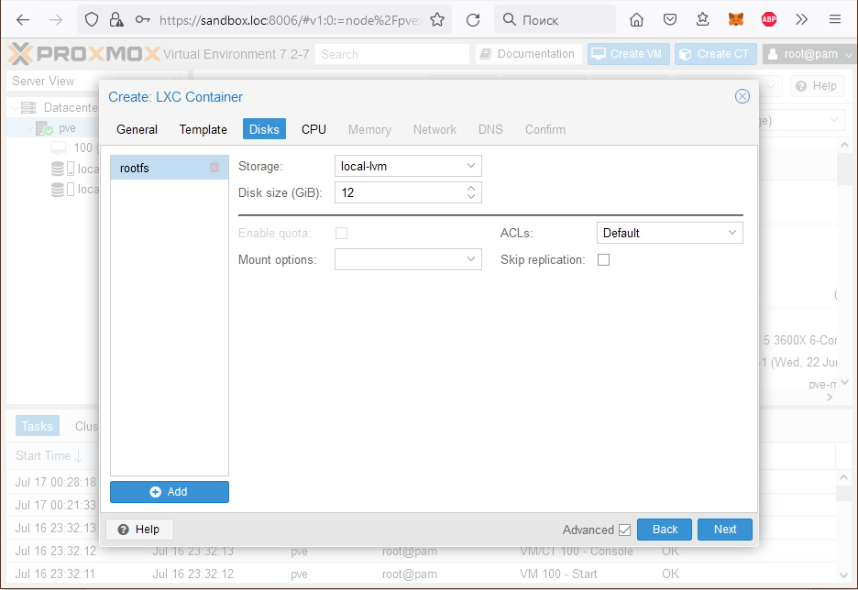

Так само виділяємо процесорні ядра та ОЗП на двох наступних вкладках:

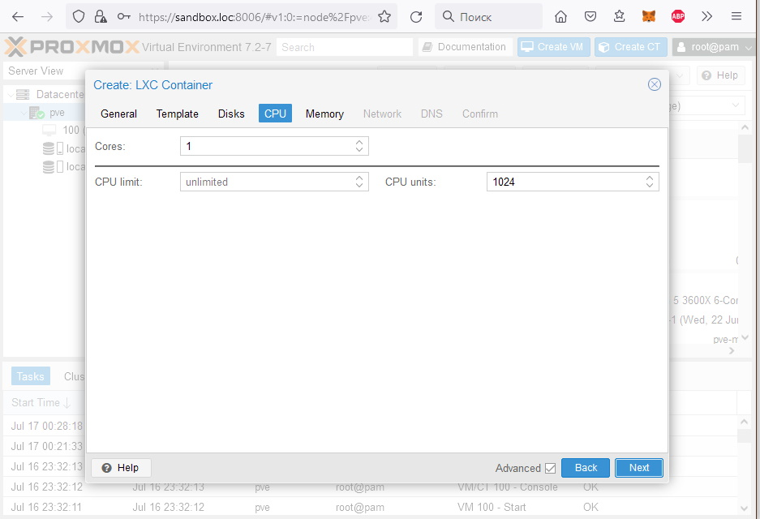

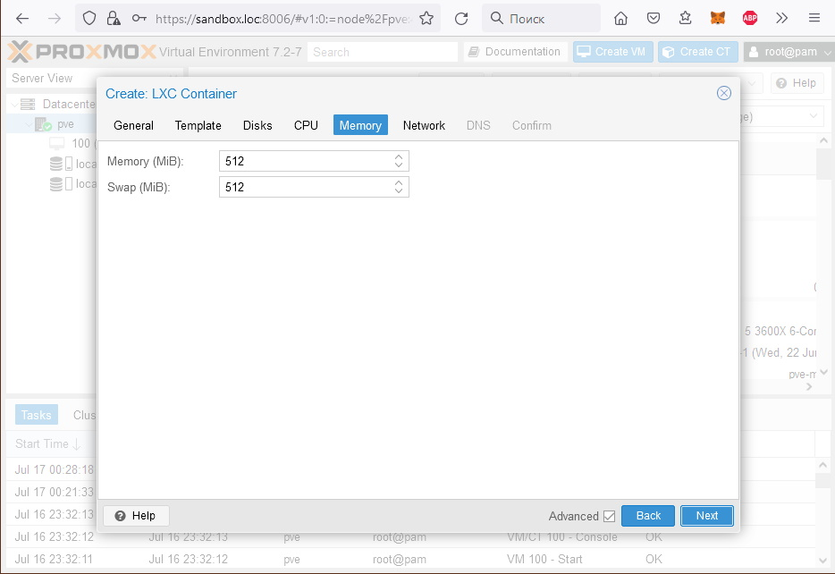

Хоча варто зазначити, у випадку з контейнером значення за-замовчуванням значно менші, ніж у випадку з ВМ.

Далі йде налаштування мережі де ми можемо обрати основний інтерфейс, на який спирається віртуальний, назву віртуального мережевого адаптера, mac, vlan та задати налаштування IP-адреси.

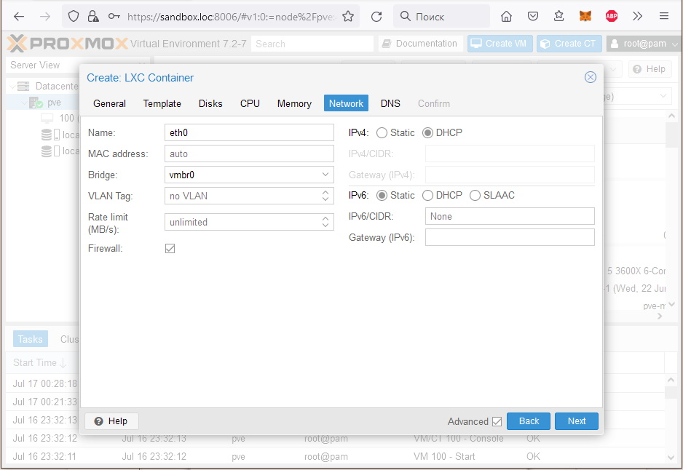

Ну і новим для нас пунктом буде окремо винесене налаштування DNS, що за-замовчуванням береться з хоста.

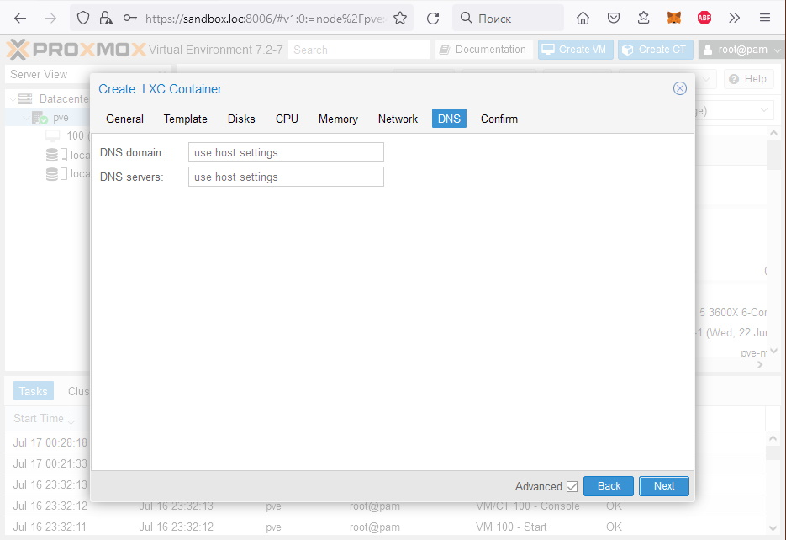

Знову маємо можливість переглянути всі налаштування та обрати, чи запускати контейнер одразу після створення.

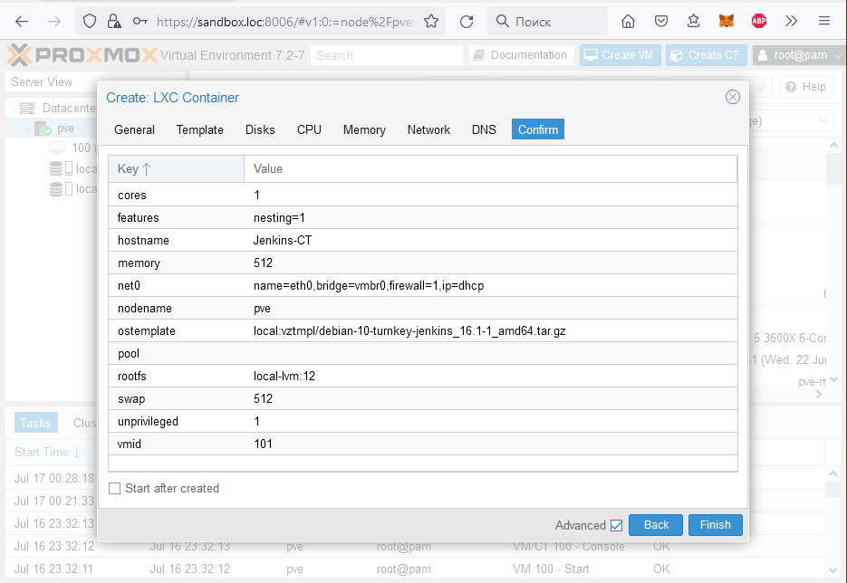

Після цього спостерігаємо за процесом розпаковки контейнеру. По закінченню якого обираємо створений контейнер, обираемо пункт Network, двічі натискаємо на мережевий інтерфейс або обираємо та натискаемо кнопку “Edit” звідки беремо згенерований mac та знову резервуємо на dhcp.

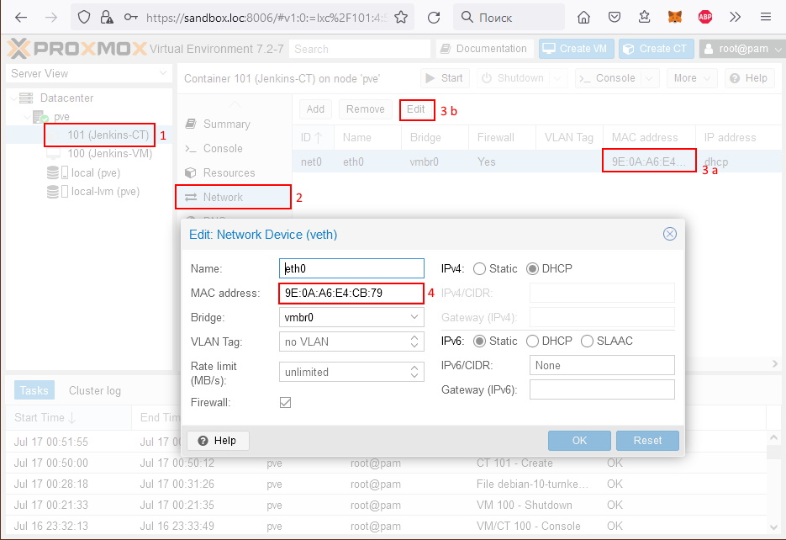

Далі запускаємо контейнер кнопкою “Start”, дивимось за допомогою “коносолі” як завантажується система і, після завантаження, відкриваємо в браузері адресу контейнера на порті 8080 і бачимо вікно входу до Jenkins куди входимо під обліковкою root та паролем, який ми задавали при створенні контейнеру. Що власне і зображено на скріншотах, які були на початку домашки.

Також можна залогінитись через консоль до контейнеру та задати окремий пароль для адміністративної обліковки Jenkins, а також оновити систему та зробити деякі інші налаштування через графічне меню. Ну або вийти і отримати доступ до звичайної консолі.

